**Como o tópico Conceito de Direção Defensiva costuma ser cobrado na prova do DETRAN?**

**O que é a Direção Defensiva?**

O manual do DENATRAN apresenta a seguinte definição de Direção Defensiva:

*É a forma de dirigir que permite a você**reconhecer****antecipadamente****as situações de perigo e prever o que pode acontecer com você, com seus acompanhantes, com seu veículo e com os outros usuários da via.*

Ou seja, na prática, a Direção Defensiva é o conjunto de técnicas e procedimentos utilizados pelo condutor com o objetivo de **prevenir ou minimizar os acidentes** de trânsito e suas consequências.

*A boa conduta no trânsito se inicia pelo respeito às leis de trânsito. Porém, o motorista que segue a Direção Defensiva abre mão do seu direito no trânsito, de modo a****priorizar a segurança, o bem-estar e a vida****.*

Dica para não errar

A maior parte das questões sobre Direção Defensiva da prova do DETRAN aborda condutas que não estão previstas na legislação, mas que são baseadas no comportamento seguro e cordial no trânsito.

Os princípios legais para uma postura defensiva dos condutores estão indicados em artigos do Código de Trânsito Brasileiro, como o artigo 28, por exemplo:

*O condutor deverá,****a todo momento****, ter domínio de seu veículo, dirigindo-o com atenção e cuidados indispensáveis à segurança do trânsito.*

**Quais são as características de um condutor defensivo?**

Um condutor defensivo é:

* Educado, gentil e cortês.
* Conhece e respeita os seus direitos e deveres.
* Prefere a segurança à razão.
* Geralmente é um bom cidadão.
* Respeita as leis de trânsito.

**Quais são os tipos de técnicas de Direção Defensiva?**

Existem**2 técnicas** de Direção Defensiva:

| **Preventiva** | **Corretiva** |
| --- | --- |
| A técnica preventiva é a recomendada. Ela é aplicada quando o condutor **se antecipa às situações de risco**.    Exige pouca habilidade do condutor e é considerada de **baixo risco**. | A técnica corretiva deve ser aplicada para **remediar uma situação não prevista e que não foi antecipada** pelo condutor.    Exige muita habilidade do condutor e é considerada de **alto risco**. |

Dica para não errar

Qualquer técnica aplicada pelo motorista que evite acidentes e suas consequências é considerada uma técnica de Direção Defensiva.

Embora não seja a recomendada, a corretiva também é uma técnica de Direção Defensiva.

*Se na sua prova te perguntarem quais são as técnicas de Direção Defensiva, você já sabe o que responder:****preventiva e corretiva****.*

**Quais são os fundamentos para a prevenção de acidentes?**

São **5 fundamentos** a serem seguidos pelos condutores:

| **Fundamento** | **O que significa** |
| --- | --- |
| **1.Conhecimento** | É preciso conhecer as regras e leis de trânsito, o veículo e os tipos de perigos a que os usuários do trânsito estão expostos. O conhecimento é adquirido pelo estudo. |
| **2. Habilidade** | É o domínio sobre o veículo que se desenvolve com a prática da direção. Além de saber as técnicas, deve-se ter os automatismos corretos para saber como se comportar em cada situação de risco. |
| **3. Atenção** | Estar concentrado na direção e sempre alerta e consciente dos riscos que podem surgir no seu entorno. No trânsito, a atenção adequada é a difusa. |
| **4. Previsão** | É antecipar-se aos riscos, prevendo os atos dos demais motoristas, pedestres e de outras situações que possam ocorrer na via, preparando-se para agir com toda a habilidade possível, caso seja necessário. |
| **5. Decisão** | Ao deparar-se com uma situação inesperada, agir corretamente e com convicção, escolhendo a melhor alternativa para evitar acidentes. |

Dica para não errar

Para facilitar a memorização dos fundamentos da prevenção de acidentes, decore a sigla **CHAPD**, que é formada a partir da inicial de cada um deles:

* **C**onhecimento
* **H**abilidade
* **A**tenção
* **P**revisão
* **D**ecisão

*Automatismos são ações e reações que são realizadas de forma****automática e inconsciente****pelas pessoas.*

**Como o tópico Equipamentos costuma ser cobrado na prova do DETRAN?**

**Quais são os equipamentos do veículo que reduzem os riscos de acidentes e suas consequências?**

O correto funcionamento dos equipamentos do veículo é fundamental para a [Direção Defensiva](https://www.aprovadetran.com.br/direcao-defensiva/conceito-de-direcao-defensiva).

É dever do condutor conhecer os equipamentos e cuidar da sua manutenção para evitar acidentes ou reduzir suas consequências.

O CTB deixa claro a responsabilidade legal do condutor, em seu artigo 27:

*Antes de colocar o veículo em circulação nas vias públicas, o condutor deverá****verificar a existência e as boas condições****de funcionamento dos equipamentos de uso obrigatório.*

No que se refere à segurança dos ocupantes de um veículo, pode-se dizer que existem equipamentos para:

| **Evitar situações de perigo** | **Diminuir o impacto de acidentes** |
| --- | --- |
| **Exemplos:**   * Freios * Suspensão * Sistema de direção * Iluminação (pisca-alerta, faróis, setas) * Pneus | **Exemplos:**   * Encosto de cabeça * Cintos de segurança * *Airbag* * Extintor de incêndio * Vestimentas adequadas (para motociclistas) |

**Quais são os principais equipamentos de segurança e como eles funcionam?**

Os principais equipamentos de segurança (e que são cobrados com frequência na prova do DETRAN) são:

| **Equipamento** | **Finalidade** |
| --- | --- |
| **Encosto de cabeça** | Serve para apoiar a cabeça e proteger a região cervical de lesões.  Deve ser regulado na altura da linha dos olhos ou das orelhas para evitar o “efeito chicote”, que é o movimento brusco do pescoço em caso de fortes impactos. |
| **Cinto de segurança** | Evita que os ocupantes do veículo, em caso de acidentes, sejam projetados contra as partes internas ou lançados para fora do veículo. |
| **Airbag** | Dispositivo obrigatório nos veículos fabricados a partir de 2014.  No caso de forte impacto, o *airbag* (que é uma bolsa de ar) se solta do painel, protegendo o tórax e a face do condutor e do passageiro da frente. |
| **Freio ABS** | Também é item obrigatório desde 2014.  É um sistema de freio que evita o travamento das rodas e o descontrole do veículo, reduzindo o risco de derrapagem em caso de freadas fortes e repentinas. |

Veja a regulagem correta do encosto de cabeça, um dos equipamentos que mais caem na prova do DETRAN:

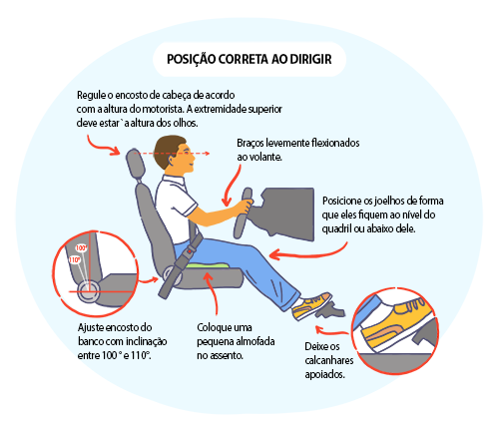

**Quais são os tipos de cinto de segurança e como usá-los da forma correta?**

É importante haver uma folga máxima de dois dedos entre o cinto de segurança e o ocupante do veículo. No caso do cinto retrátil, a regulagem é automática.

*Lembre-se de que o cinto é de uso obrigatório para****todos os ocupantes em qualquer via****.*

Existem **3 modelos de cinto** de segurança:

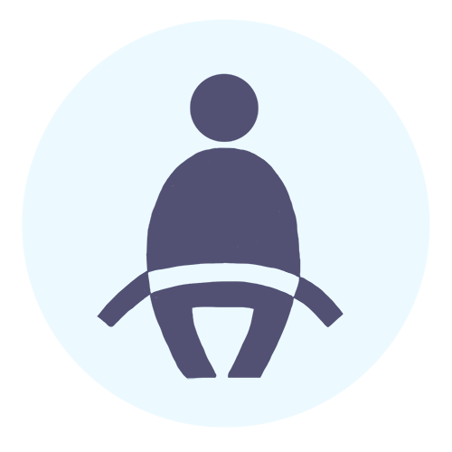

**Subabdominal**

*Também conhecido como pélvico ou cinto de dois pontos. Nos veículos mais novos, é encontrado apenas no lugar do meio do banco traseiro.*

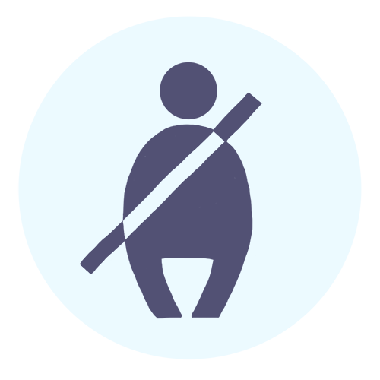

**Diagonal**

*Pode também ser chamado de torácico.*

*Também pega em dois pontos, um em cima e outro embaixo.*

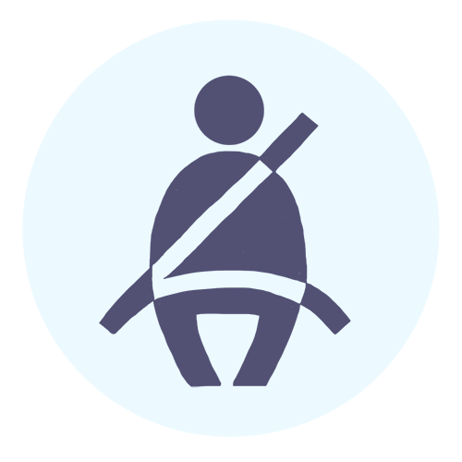

**Três pontos**

*É o modelo mais seguro. Prende em cima e em dois pontos embaixo, protegendo tanto a região torácica quanto a região pélvica ou subabdominal.*

**O que é preciso saber sobre o cinto de segurança para mulheres grávidas?**

Para mulheres grávidas há uma recomendação especial sobre o uso do cinto de segurança: o cinto deve pegar **a parte debaixo da barriga**, na região pélvica, evitando cruzar o abdômen.

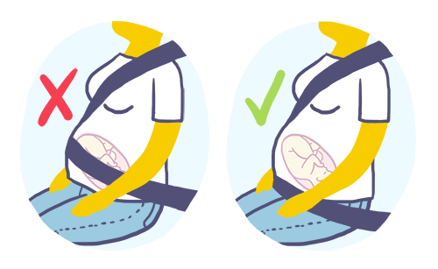

*O uso do cinto de segurança em gestantes é bastante cobrado em prova.*

**O que é preciso saber sobre o cinto de segurança para bebês e crianças de até 10 anos?**

Também há normas específicas para otransporte de bebês e crianças de até 10 anos em veículos.

Além do cinto de segurança, conforme a idade da criança, **é obrigatório o uso do bebê conforto, cadeira de segurança ou assento de elevação**.

**Como cuidar da manutenção e saber a hora certa de trocar os pneus do veículo?**

Os pneus do veículo têm como funções: impulsionar, frear e manter a dirigibilidade (estabilidade da direção).

Na banda de rodagem dos pneus encontram-se ossulcos, que são pequenos desenhos esculpidos na borracha que **permitem o escoamento da água em dias chuvosos**, reduzindo os riscos de aquaplanagem (derrapagem em pista molhada).

O CTB estabelece a **profundidade mínima de 1,6 milímetros** para os sulcos do pneu. Se a profundidade for inferior a esta, o pneu é considerado “careca” e deve ser trocado.

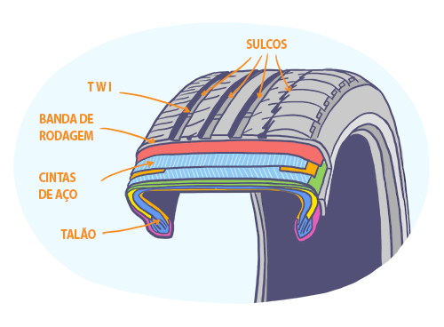

Como aumentar a durabilidade e a segurança dos pneus:

* Fique atento às pequenas **barras TWI entre os sulcos**, pois são elas que indicam o desgaste dos pneus. Caso a altura das barras fique igual à altura dos sulcos é hora de trocar os pneus.
* Mantenha sempre os **pneus calibrados**de acordo com o manual do veículo. Pneus murchos têm sua vida útil diminuída, prejudicam a estabilidade, aumentam o consumo de combustível e reduzem a aderência em pistas molhadas.
* Verifique se os **pneus não têm bolhas ou cortes**. Estas deformações podem causar um estouro ou uma rápida perda de pressão.
* Observe se há**vibrações no volante ou se a direção do veículo está puxando**para um dos lados. Estes são sinais de possíveis problemas na calibragem dos pneus, no balanceamento das rodas ou no alinhamento da direção.

Dica para não errar

TWI (que é o indicador de desgaste de pneu) corresponde à sigla do termo em inglês “*Tread Wear Indicator*”.

Na prova do DETRAN não vai cair nenhuma questão te perguntando o nome que deu origem à sigla, mas pode cair um questão te perguntando o que é TWI:

*Nesse caso, você deverá marcar a opção:****Indicador (ou delimitador) de desgaste do pneu.***

**O que é ergonomia?**

Ergonomia é a ciência que estuda **a** **relação entre o homem e a máquina**. Seu objetivo é oferecer maior conforto e segurança aos usuários.

Um exemplo do avanço da ergonomia é a variedade de opções de regulagem do banco do motorista.

Dica para não errar

Cuidado para não confundir ergonomia com outros nomes parecidos!

Na prova, é comum colocarem alternativas de respostas com palavras como argonomia, ergronomia e outras, **só para confundir o candidato**.

*Fique atento e leia com atenção, o termo correto é:****ERGONOMIA****.*

## Como o tópico Automatismo costuma ser cobrado na prova do DETRAN?

### O que é automatismo?

*A palavra “automatismo” é muito usada na prova do DETRAN, por isso estude com atenção o seu significado no contexto da matéria de*[*Direção Defensiva*](https://www.aprovadetran.com.br/direcao-defensiva/conceito-de-direcao-defensiva)*.*

*Automatismos são ações executadas pelo condutor de maneira inconsciente ou involuntária. Isto é, são****ações “automáticas” que acontecem pelo hábito****.*

Podemos dividir os tipos de automatismos em dois:

| **Automatismos corretos** | **Automatismos incorretos** |
| --- | --- |
| Os **automatismos corretos** são aprendidos por meio de treinamento para que o condutor aja da forma mais segura em situações inesperadas de risco. | Os**automatismos incorretos**são os “vícios de direção”, manias que vão contra as ações adequadas para a Direção Defensiva. |

### Quais são os principais automatismos corretos e incorretos?

#### Posição das mãos no volante

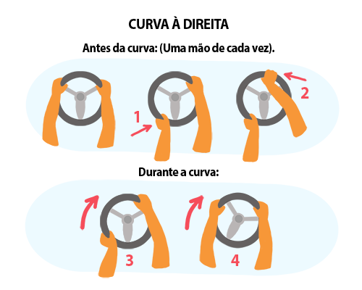

| **Automatismos corretos** | **Automatismos incorretos** |
| --- | --- |
| * As mãos devem ficar na posição equivalente de 9h15min no relógio de ponteiro (em linha reta, formando um ângulo de 180°). * Para fazer uma conversão (girar o volante), as mãos devem ser elevadas para a posição de 10h10min no relógio (equivalente a 120°). * Segurar o volante sempre com as 2 mãos, sendo permitido retirar uma das mãos apenas para executar um comando no veículo (como troca de marcha) ou para fazer gesto de mudança de direção. | * Segurar e manusear o volante apenas com uma das mãos.      * Permanecer com a mão para fora da janela. * Permanecer com a mão na marcha. * Segurar o volante abaixo da linha do 9h15min. |

#### Utilização dos pedais

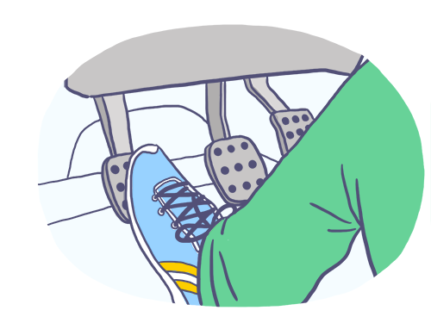

| **Automatismos corretos** | **Automatismos incorretos** |
| --- | --- |
| Os pedais devem ser acionados com a ponta do pé (isto é, com a metade superior do pé, apoiando o calcanhar no piso do carro). | * Acionar os pedais com a pontinha dos pés ou com o pé inteiro, sem apoiar o calcanhar.      * Descansar o pé no pedal da embreagem. |

#### Troca de marchas

| **Automatismos corretos** | **Automatismos incorretos** |
| --- | --- |
| Devem ser trocadas no tempo certo, sem forçar o motor. | Não reduzir ou aumentar a marcha no tempo certo, forçando o motor (deixando o motor “esgoelar” ou ”engasgar”). |

#### Frear até parar o veículo

| **Automatismos corretos** | **Automatismos incorretos** |
| --- | --- |
| * O freio deve ser acionado apenas para reduzir a rotação (giro) do motor.      * As marchas devem ser reduzidas uma a uma (sempre colocando e retirando o pé da embreagem).      * O freio deve ser acionado novamente um pouco antes da imobilização total do veículo, para evitar que o motor se apague (evitando que o “carro morra”). | * Debrear (acionar a embreagem) no início da parada. Isto é, pisar no freio e na sequência pisar e permanecer com o pé na embreagem até a imobilização total do veículo. |

*Os exemplos mais cobrados em prova são:****posição das mãos no volante e utilização dos pedais****.*

Dica para não errar

Sobre a posição das mãos no volante, saiba que há duas posições consideradas CORRETAS:

* **9h15min** no relógio de ponteiro
* **10h10min** no relógio de ponteiro

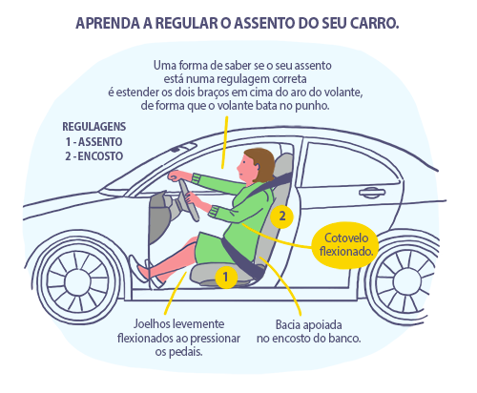

## Como o tópico Comportamentos no Trânsito costuma ser cobrado na prova do DETRAN?

### Como ter um comportamento seguro no trânsito?

O condutor que dirige com segurança segue as regras básicas:

| **Regra básica** | **Como agir** |
| --- | --- |
| **Mantenha distância** | Quando as condições de tráfego forem desfavoráveis, aumente a distância do veículo à sua frente. |
| **Freie com antecedência** | Ao ver a luz do freio do veículo à sua frente, apoie o pé no pedal do freio. |
| **Esteja atento** | Fique alerta e observe os sinais de luz de freio, seta, veículos à frente e próximos ao seu carro. |
| **Controle a situação** | Antecipe os acontecimentos, preveja situações que possam fazer com que o veículo da frente pare de repente. Observe também a distância dos veículos de trás e ao seu lado para tomar a decisão mais adequada em caso de emergência. |

### Quais são os tipos de atenção?

Na direção de um veículo, o condutor pode ter **3 tipos de atenção**:

| **Atenção fixa** | **Atenção dispersa** | **Atenção difusa** |
| --- | --- | --- |
| É quando o**condutor fixa a atenção em um único ponto**.  Ele fica atento à frente do carro, mas se esquece das laterais, retaguarda e indicações do painel, por isso é uma conduta errada. | É quando o condutor está disperso, **sem ter foco na direção do veículo e no seu entorno**.  Falar no celular, comer ou conversar demais com os passageiros enquanto dirige são exemplos de atenção dispersiva.  A postura dispersa do motorista pode causar acidentes graves. | É a atenção que **deve ser adotada por todos** os condutores.  Nela, o motorista dirige na posição correta no banco, tem uma visão privilegiada de todos os pontos do veículo, movimenta a cabeça para eliminar os pontos cegos do veículo. |

Dica para não errar

NUNCA, em nenhuma situação, a atenção fixa deve ser usada.

Entenda e guarde bem essa recomendação, pois na sua prova pode aparecer uma questão assim:

***Você está conduzindo o seu veículo e percebe que alguém à frente dirige de forma perigosa. Qual deve ser a sua postura em relação a esse condutor que dirige de forma perigosa? Entre as alternativas está a seguinte opção:***

*"Não tire os olhos dele, pois ele representa um alto risco, para você e para o trânsito".*

*Esta alternativa está****ERRADA****, pois “não tire os olhos dele” é um exemplo de atenção fixa, que é uma conduta indevida.*

### O que é ponto cego?

A visão do ser humano é limitada. Por isso, é fundamental para a segurança no trânsito ver e ser visto.

Os retrovisores ampliam o campo de visão e ajudam os condutores a observarem as laterais e retaguarda do carro, **mas não cobrem todos os pontos ao seu redor**.

As colunas do veículo, por exemplo, cobrem parte da visão do motorista e podem esconder uma motocicleta ou bicicleta.

*Estes pontos que não são possíveis de serem vistos pelos retrovisores são chamados de****PONTOS CEGOS****.*

Para evitá-los, antes de fazer qualquer manobra de mudança de faixa, conversão ou ultrapassagem, o condutor deve:

1. Primeiramente **olhar nos retrovisores**.
2. Em seguida,**movimentar o corpo e a cabeça** para ampliar o campo de visão e ter certeza de que o caminho está livre.

### O que é imperícia, imprudência e negligência e por que estão entre as principais causas de acidente?

As causas dos acidentes de trânsito estão relacionadas a:

* Falhas mecânicas do veículo
* Erros humanos
* Problemas nas condições da via

As falhas humanas são responsáveis por 90% dos acidentes e podem ser classificadas em 3 tipos de atitudes geradoras:**imperícia, imprudência e negligência**.

| **Imperícia** | **Imprudência** | **Negligência** |
| --- | --- | --- |
| Aimperícia é a **falta de habilidade**, falta de treinamento, domínio com o veículo.  **Exemplo:**esbarrar no carro de trás ao tentar fazer uma baliza. | A imprudência está relacionada a um**ato inseguro** praticado pelo condutor. Tem a ver com o desrespeito às normas e à legislação.  **Exemplo:** avançar o sinal vermelho. | A negligência é a **indiferença** do condutor diante de uma condição adversa, que pode estar relacionada a um descuido com a manutenção do veículo ou a perigos do ambiente.  **Exemplo:**esquecer de verificar se os pneus estão em boas condições. |

### O que é tempo de reação, de frenagem e parada?

| **Tempo de reação** | **Tempo de frenagem** | **Tempo de parada** |
| --- | --- | --- |
| É o tempo transcorrido entre o momento que o condutor vê uma situação de perigo e toma a providência devida para evitá-lo, como pisar no pedal do freio. | É o tempo transcorrido entre o acionamento do sistema de freios pelo condutor e a imobilização total do veículo. Ele varia conforme a velocidade do veículo. | É o tempo total entre a percepção do perigo pelo condutor até o veículo parar completamente, ou seja, é o resultado da soma do tempo de reação + o tempo de frenagem. |

*Tempo de parada = tempo de reação + tempo de frenagem.*

### Quais são as distâncias para parar o veículo com segurança?

Com base nos conceitos de tempo de reação, frenagem e parada, são estabelecidas as seguintes distâncias:

| **Distância de reação** | **Distância de frenagem** | **Distância de parada** |
| --- | --- | --- |
| É a distância percorrida pelo veículo entre o momento que o condutor vê o perigo e pisa no freio. | É aquela que o veículo percorre depois que o condutor aciona o freio até o instante da imobilização total do veículo. | É a distância total percorrida entre o momento em que o condutor percebe a situação de perigo até a parada completa do veículo. Portanto, é o resultado da soma da distância de reação + a distância de frenagem. |

As distâncias variam conforme a velocidade do veículo. Quanto mais alta a velocidade, maior serão as distâncias percorridas durante o tempo de reação e de frenagem.

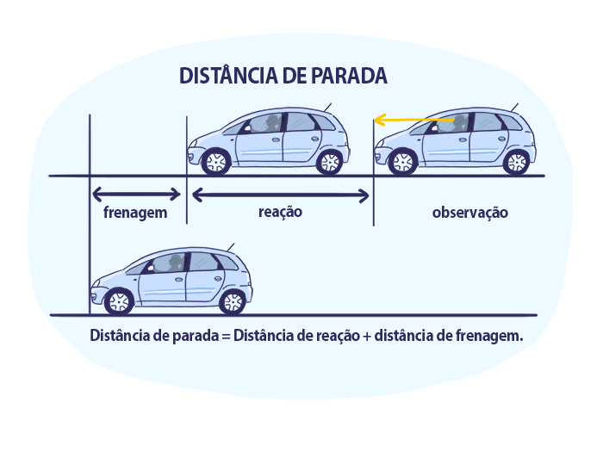

A [Direção Defensiva](https://www.aprovadetran.com.br/direcao-defensiva/conceito-de-direcao-defensiva) recomenda ao condutor que mantenha uma distância de segurança do veículo da frente para que ele tenha tempo e distância suficientes para imobilizar o seu carro, sem o perigo de colidir com o da frente.

Essa distância de segurança é chamada de **distância de seguimento**, e como regra ela deve ser de **2 segundos**. Ela deve ser aplicada especialmente em rodovias, onde os veículos atingem velocidades mais altas.

*Como regra, a distância de seguimento deve ser de****2 segundos****.*

### Por que a legislação é tão dura com condutores que estão sob o efeito de drogas e álcool?

O consumo de substâncias psicotrópicas (álcool e drogas) afeta o estado físico e mental das pessoas, prejudicando a capacidade de percepção e concepção da realidade.

Elas agem**diretamente no sistema nervoso central**, alterando o funcionamento cerebral e o comportamento das pessoas. É, por isso, que a legislação é tão severa para quem dirige estando sob o efeito de álcool ou drogas.

As substâncias psicotrópicas são classificadas em:

| **Depressoras** | **Estimulantes** | **Perturbadoras** |
| --- | --- | --- |
| **Diminuem a atividade cerebral**, deixando as pessoas sonolentas, desatentas e com dificuldade de concentração.  **Exemplos:** bebidas alcoólicas, tranquilizantes, calmantes e soníferos. | **Aumentam a atividade cerebral**, deixando as pessoas mais eufóricas, com pensamento acelerado e estado de vigília.  **Exemplos:**cocaína, anfetaminas (rebite), nicotina e cafeína. | **Causam alucinações e ilusões**, geralmente no campo visual das pessoas. Drogas alucinógenas não alteram o ritmo da atividade cerebral, mas fazem com que o cérebro funcione de forma alterada.  **Exemplos:** maconha, LSD e ecstasy. |

## Como o tópico Leis da Física costuma ser cobrado na prova do DETRAN?

### O que é aderência?

Aderência é a **capacidade de atrito dos pneus com o pavimento**e está diretamente ligada à calibragem correta.

Para uma melhor aderência, a pressão correta dos pneus faz com que a banda de rodagem fique assentada adequadamente no pavimento:

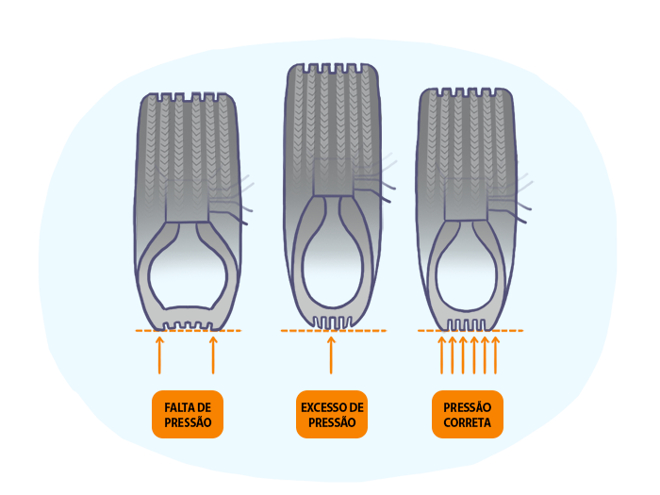

*A calibragem dos pneus varia conforme o modelo do veículo. Para saber a medida apropriada, consulte o manual do veículo.*

Também são fatores que interferem na aderência:

* **Velocidade**: quanto mais alta a velocidade, menor a aderência.
* **Ambiente**: a aderência varia conforme o tipo de pavimentação e o clima.
* **Veículo**: o estado dos pneus e do veículo também interferem na aderência.

### O que é aquaplanagem?

*Aquaplanagem é um tema****MUITO recorrente nas provas****do DETRAN. É quase garantido que irá cair uma questão envolvendo aquaplanagem na sua prova.*

Na aquaplanagem**ocorre a perda total da aderência do veículo**.

Os pneus deixam de tocar o pavimento devido a uma fina camada d’água formada entre eles e a pista.

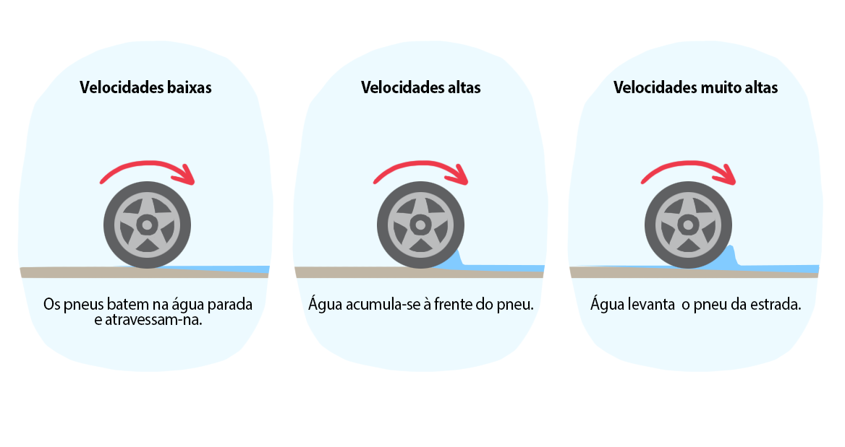

Algumas dicas:

* Reduzir a velocidade na chuva ou em pista molhada.
* Não rode com pneus “carecas”.
* Na chuva, observe pelo retrovisor se há marcas de rastro dos seus pneus na via. Quando elas não são visíveis, significa que está ocorrendo a aquaplanagem.

Se o veículo aquaplanar, veja como proceder:

| **O que fazer** | **O que não fazer** |
| --- | --- |
| * **Reduzir a marcha**, uma a uma, sempre tirando o pé da embreagem.      * **Esterçar a direção**do veículo, isto é, virar levemente o volante de um lado para o outro para tracionar as rodas. | * **Não frear**. Se você frear, irá perder totalmente o controle do veículo.      * **Não virar bruscamente a direção** do veículo. Se você fizer isso, o veículo irá rodopiar. |

Dica para não errar

Atenção para o significado de**“esterçar”**.

Esterçar é**mover levemente a direção** **do veículo** para a direita e para a esquerda, sendo uma das medidas a serem realizadas em caso de aquaplanagem.

Essa palavra aparece quase sempre em questões sobre aquaplanagem e derrapagem. Memorize seu significado para não perder ponto de bobeira, ok?

### O que é transferência de massa?

Transferência de massa é a troca de pesos entre os eixos dianteiro e traseiro, em razão da aceleração ou desaceleração do veículo.

* Quando o veículo está em **aceleração**, o eixo traseiro é sobrecarregado e o da frente fica mais leve, perdendo a aderência. Esse desprendimento do eixo dianteiro é chamado de **“subesterçamento”**.
* Quando o veículo está em **desaceleração**, acontece o contrário. Quando o freio é acionado, a massa do veículo sobrecarrega o eixo dianteiro e o eixo traseiro perde o peso e a aderência ao pavimento, o que é chamado de **“sobre-esterçamento”**.

Dica para não errar

Dependendo da formulação da questão, em vez de “subesterçamento” e “sobre-esterçamento” podem aparecer os seguintes termos equivalentes:

* **Subesterçamento** = comportamento subesterçante
* **Sobre-esterçamento**= comportamentosobre-esterçante

### O que são as forças centrífuga e centrípeta?

Ao fazer uma curva, é possível sentir a força do veículo sendo jogado para dentro ou para fora da pista. Quanto maior a velocidade, maior é a percepção dessas forças.

#### Força centrífuga

| **O que é** | **Como controlar** |
| --- | --- |
| Força centrífuga  Ela está relacionada com o comportamento **subesterçante** do veículo, que é o desprendimento dos pneus dianteiros. Tende a jogar o veículo para**fora da curva.** | * Aliviar a pressão do pé no acelerador. * Movimentar levemente a direção (esterçamento da direção). |

#### Força centrípeta

| **O que é** | **Como controlar** |
| --- | --- |
| Força centrípeta  Ela está relacionada com o comportamento **sobre-esterçante**, que é o desprendimento dos pneus traseiros. Tende a jogar o veículo para **dentro da curva.** | * Não pisar no freio. * Movimentar levemente a direção (esterçamento). * Acelerar um pouco o veículo.   *Caso o veículo esteja em velocidade mais alta, recomenda-se frear de forma suave e gradativa para****evitar o travamento das rodas dianteiras****.* |

Dica para não errar

Cuidado para não confundir **força centrífuga e força centrípeta**. Os nomes são complicados e bastante cobrados na prova do DETRAN.

Registre essa dica que vai te ajudar a decorar a diferença entre elas:

* **Força centríFUGA (de fuga)**: o veículo é jogado**para fora**, pois a frente do veículo se desprende do chão.
* **Força centrípeta**: o veículo é jogado**para dentro**da curva, pois a traseira se desprende do chão.

### O que é derrapagem?

A derrapagem acontece quando o veículo perde a trajetóriapor causa da **redução ou perda completa da aderência** dos pneus no pavimento.

Derrapagens são mais frequentes em curvas. Para evitá-las o condutor deve:

* Respeitar a velocidade indicada pela sinalização.
* Reduzir a velocidade na chuva ou quando a pista estiver molhada e mais escorregadia.
* Controlar com segurança o esterçamento da direção, a tangência e a saída do veículo.

### O que é frenagem?

Frenagem é o uso do sistema de freios para **reduzir a velocidade do veículo e imobilizá-lo**.

Durante a frenagem, a força sobre o sistema de freios não deve ser superior ao atrito dos pneus com o pavimento.

Se a força no sistema de freio for maior do que o atrito dos pneus no solo acontecerá o travamento das rodas, ou seja, o bloqueio das rodas, provocando o arrastamento dos pneus.

O travamento das rodas leva aos seguintes problemas:

* Aumenta a distância e o tempo de frenagem até a imobilização total do veículo.
* Prejudica o controle da direção, elevando os riscos de derrapagem.

*O freio ABS, equipamento obrigatório desde 2014, é um sistema de antibloqueio das rodas que compensa o excesso de força sobre o sistema de freios,****evitando o travamento das rodas****.*

Para realizar com segurança umafrenagem de emergência:

| **O que fazer** | **O que não fazer** |
| --- | --- |
| * Bloquear o corpo, firmando o pé esquerdo no chão do veículo, já que a embreagem não será acionada no início da frenagem.      * Manter o veículo em linha reta.      * Frear fortemente. Se perceber que as rodas estão travando, alivie o peso do pé sobre o pedal do freio. | * Esterçar de forma brusca a direção. * Pisar na embreagem (debrear) no início da frenagem.      * Reduzir as marchas de forma incorreta. |

## Como o tópico Condições Adversas costuma ser cobrado na prova do DETRAN?

### O que são condições adversas?

São circunstâncias **perigosas** **ou inesperadas**que trazem riscos de acidentes durante o deslocamento do veículo do ponto de origem ao seu destino.

*Diante de qualquer condição adversa, a regra geral é****reduzir a velocidade e redobrar a atenção****.*

As condições adversas são classificadas em **6 tipos**:

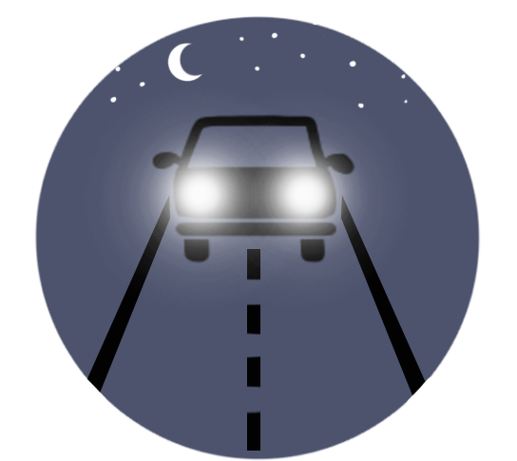**Iluminação**

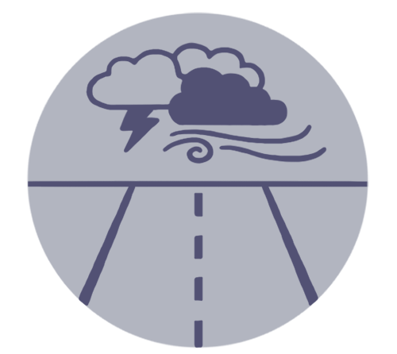**Tempo (clima)**

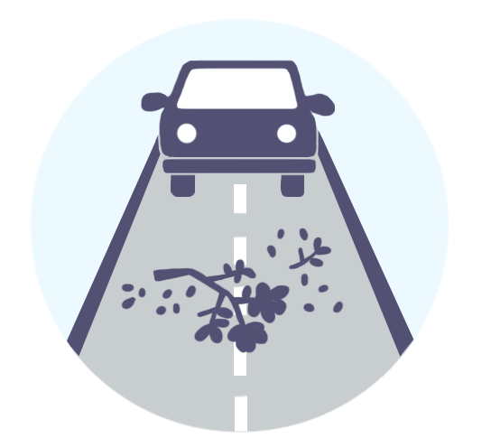**Via (pista)**

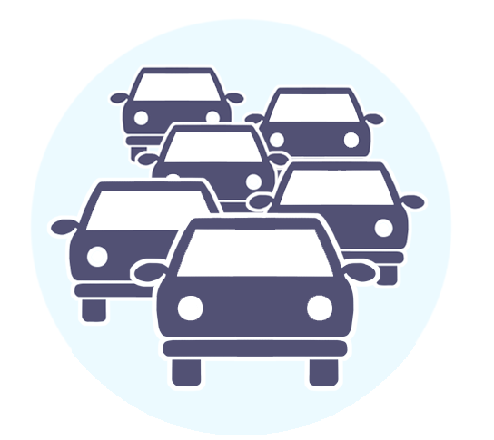

**Trânsito**

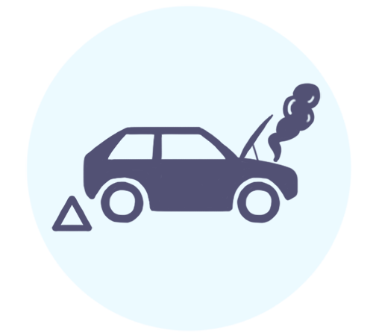**Veículo**

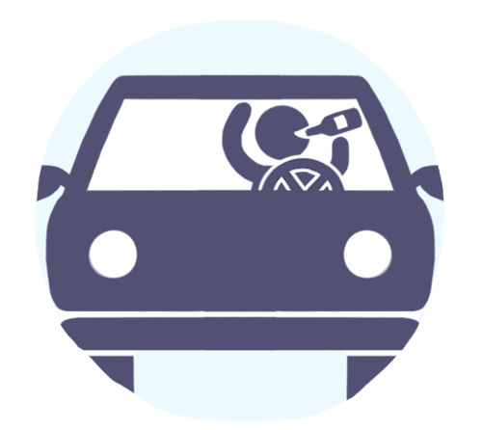**Condutor**

***90% das causas de acidentes****de trânsito estão relacionadas a falhas humanas.*

### Quais são as condições adversas de iluminação?

Estão relacionadas ao **excesso ou à falta de iluminação**.

Veja as condições adversas de iluminação, seus riscos e como proceder em cada uma delas.

#### Ofuscamento (excesso de luz)

| **Riscos** | **O que fazer** |
| --- | --- |
| * Cegueira momentânea causada pelo excesso de luz nos olhos.      * Pode ser causado por farol de luz alta de outro veículo ou pela luz do sol. | * No caso de farol alto, piscar o farol para alertar o outro condutor sobre a luz alta.      * Se o problema persistir, manter o seu farol baixo e se orientar pela linha de bordo na lateral da pista. |

#### Incidência de raios solares (excesso de luz)

| **Riscos** | **O que fazer** |
| --- | --- |
| * Incidência da luz natural quando o sol está baixo, mais comum no começo da manhã ou final da tarde.      * Também pode levar ao ofuscamento. | * Utilizar o quebra-sol (pala de proteção interna do veículo) para neutralizar a luz. * Acender os faróis para melhorar a visualização de outros condutores, que também enfrentam o mesmo problema. |

#### Penumbra (falta de luz)

| **Riscos** | **O que fazer** |
| --- | --- |
| * É o lusco-fusco que ocorre nos períodos de transição entre o dia e a noite (entardecer e amanhecer). | * Acender o farol em luz baixa. * Reduzir a velocidade. * Redobrar a atenção. |

#### Noite (falta de luz)

| **Riscos** | **O que fazer** |
| --- | --- |
| * A visibilidade depende da luz artificial, emitida pelos faróis dos veículos e pela iluminação pública das vias. * Na grande maioria dos trechos de vias rurais (estradas e rodovias), a iluminação fica por conta apenas dos faróis. | * Reduzir um pouco a velocidade para circular com segurança. * Manter as luzes do veículo em perfeito funcionamento. * Baixar os faróis ao cruzar com outro veículo. |

### Quais são as condições adversas de tempo?

São aquelas diretamente relacionadas às**condições do clima, como chuva, vento, calor, frio, neblina e cerração.**

Veja as condições adversas de tempo, seus riscos e como proceder em cada uma delas.

#### Chuva

| **Riscos** | **O que fazer** |
| --- | --- |
| * A pista fica escorregadia. * Os pneus têm a aderência reduzida. * O sistema de freios fica molhado, com menor eficiência. * As poças d’água podem causar o travamento das rodas. * Aquaplanagem. * Visibilidade reduzida devido ao embaçamento dos vidros e da intensidade da chuva. | * Reduzir a velocidade (principalmente no início da chuva, quando a pista fica ainda mais escorregadia). * Redobrar a atenção. * Acionar a luz baixa do farol. * Aumentar a distância em relação ao veículo da frente. * Evitar freadas bruscas. * Em chuvas fortes, ficar ainda mais alerta por causa da baixa visibilidade e do maior risco de aquaplanagem. * Em chuvas de granizo, parar o veículo em local seguro e esperar a chuva passar. |

#### Alagamentos

| **Riscos** | **O que fazer** |
| --- | --- |
| * Paralisação completa do motor por causa da sucção da água. * Pane no sistema elétrico afetando o funcionamento de vidros e travas elétricas. | * Engrenar a 1ª marcha (marcha forte) e atravessar a região mantendo a aceleração constante, para evitar que entre água no escapamento do veículo. * Nunca iniciar a travessia com a 2ª ou 3ª marcha (também não alterar a marcha durante a travessia). * Não passar por alagamentos cujo volume d’água esteja acima da metade da roda do veículo. |

#### Neblina ou cerração

| **Riscos** | **O que fazer** |
| --- | --- |
| * Perda de visibilidade. | * Acender o farol em luz baixa. * Em paradas de emergência, sinalizar a pista e manter o pisca-alerta ligado. * Em pistas sem acostamento, parar em local seguro. |

#### Vento

| **Riscos** | **O que fazer** |
| --- | --- |
| * Deslocamento do veículo, ocasionando perda de estabilidade e descontrole. * Veículos mais altos, como vans e kombis, são mais sujeitos à interferência do vento. | * Abrir os vidros para que o vento possa passar pelo veículo, interferindo menos na sua estabilidade. |

#### Fumaça

| **Riscos** | **O que fazer** |
| --- | --- |
| * Baixa visibilidade (ou perda total da visibilidade). * Em geral, ocorre de maneira localizada. Porém, não é possível saber sua extensão e nem o que encontrar dentro dela. | * Sempre que possível, evitar trafegar sob fumaça densa. * Diminuir a velocidade. * Fechar os vidros. * Não parar dentro da cortina de fumaça. * Nunca frear bruscamente. |

Dica para não errar

Em situações de chuva forte, neblina e cerração, em que a visibilidade é reduzida, os condutores têm a obrigação legal de **acender as luzes de posição**.

### Quais são as condições adversas da via (ou da pista)?

As principais **condições adversas** **da via** são:

* Sinalização inadequada ou ineficiente.
* Aclives ou declives acentuados.
* Vegetação na pista, prejudicando a visibilidade da sinalização ou invadindo a via.
* Falta de acostamento.
* Erros de projeto de engenharia, como raio de curva mal feito ou pistas e faixas de rolamento mais estreitas do que o ideal.
* Lombadas, ondulações ou desníveis.
* Má conservação, com buracos, falhas e pistas irregulares.
* Pista escorregadia ou drenagem deficiente permitindo acúmulo de água.

Se estiver circulando em uma via pela primeira vez (ou se não a conhece direito), redobre a atenção e ande um pouco mais devagar.

Em pistas com desníveis ou buracos, em dias chuvosos é comum a formação de poças d’água, que levam à desaceleração do veículo ou até mesmo ao travamento das rodas. Nessas ocasiões, evite frear fortemente ou desviar bruscamente.

### Quais são as condições adversas do trânsito?

As principais **condições adversas do trânsito** são:

* Congestionamento.
* Aglomeração de pedestres.
* Tráfego intenso de veículos pesados.
* Comportamento imprudente ou agressivo dos demais motoristas.

É fundamental que o condutor mantenha a calma e seja paciente nessas situações. Ainda que sejam perfeitamente evitáveis, a pressa e a impaciência costumam ser os principais inimigos nessas horas.

### Quais são as condições adversas do veículo?

A principais **condições adversas do veículo** são:

* Má conservação e falta de manutenção dos equipamentos.
* Acomodação inadequada da carga.
* Carga mal distribuída.
* Excesso de volume ou peso da carga.
* Desconhecimento das características da carga.
* Transporte de animais de forma inadequada.
* Passageiros alterados, inquietos ou alcoolizados.
* Excesso de passageiros.
* Barulho, briga e desordem entre os ocupantes.

É obrigação do condutor verificar se o veículo se encontra em boas condições de circulação antes de assumir a direção.

Também deve evitar situações que possam comprometer a tranquilidade do percurso (brigas, discussões, etc.), uma vez que a atenção dispersa é um dos principais motivos de acidentes de trânsito e pode colocar todos os ocupantes em risco.

### Quais são as condições adversas do condutor?

As principais **condições adversas do condutor** são:

* Uso de medicamentos que alteram a percepção.
* Cansaço, sono e fadiga.
* Estresse, preocupação, nervosismo, ansiedade e euforia.
* Doenças psíquicas em certos estágios de manifestação.
* Embriaguez e consumo de drogas psicotrópicas.

**Como o tópico Colisões no Trânsito costuma ser cobrado na prova do DETRAN?**

**Quais são os tipos de colisões no trânsito?**

As colisões podem envolver um ou mais veículos, como também outros usuários do trânsito e objetos fixos.

É importante para o condutor defensivo conhecer cada um dos tipos de colisão e saber como agir em cada caso.

Existem os seguintes**tipos de colisão**:

* Colisão com o veículo da frente
* Colisão com o veículo de trás
* Colisão frente com frente
* Colisão no cruzamento
* Colisão na ultrapassagem
* Colisão misteriosa
* Colisão com objetos fixos
* Abalroamento
* Colisão nas manobras de marcha ré
* Colisão na passagem de nível
* Colisão com veículos pesados
* Colisão com motocicletas
* Colisão com ciclistas
* Colisão com pedestres
* Colisão com animais

**O que é e como evitar uma colisão com o veículo da frente?**

| **O que é** | **Como evitar** |
| --- | --- |
| É quando o veículo bate no veículo logo à sua frente, que circula na mesma direção e sentido. | * Manter a distância de seguimento de 2 segundos em relação ao veículo da frente.      * Observar o trânsito à frente do veículo que o precede, para se antecipar a qualquer situação de perigo que possa levá-lo a frear bruscamente.      * Ficar atento aos sinais emitidos por esse veículo da frente para saber se vai parar, mudar de direção ou realizar alguma manobra. |

**O que é e como evitar uma colisão com o veículo de trás?**

| **O que é** | **Como evitar** |
| --- | --- |
| É quando o veículo atrás de você bate na traseira do seu carro. | * Não parar bruscamente é a principal regra. Se você frear de forma repentina e inesperada, as chances de alguém colidir na sua traseira são bem grandes.      * Definir o trajeto e sinalizar com antecedência, indicando com sinal de braço e luz de seta mudanças de direção.      * Facilitar a ultrapassagem, sempre que possível. |

**O que é como evitar uma colisão frente com frente?**

| **O que é** | **Como evitar** |
| --- | --- |
| É quando 2 veículos colidem de frente. A força do impacto corresponde à soma das velocidades dos 2 veículos.    Ou seja, se ambos estiverem a 80 km/hora, o impacto será de 160 km/hora, por isso suas consequências são tão graves.    Acontecem geralmente por causa de ultrapassagens mal planejadas ou realizadas em locais proibidos. | * Ultrapassar com segurança, somente em condições de boa visibilidade e onde for permitido.      * Entrar nas curvas com velocidade moderada, seguindo a trajetória do raio da curva. * Respeitar os limites de velocidade e demais condições da via. |

**O que é e como evitar uma colisão no cruzamento?**

| **O que é** | **Como evitar** |
| --- | --- |
| É o tipo mais comum de colisão.  Cerca de ⅓  (um terço) dos acidentes de trânsito acontece em cruzamentos. | * Reduzir a velocidade ao transpor o cruzamento, mesmo se a preferência for sua. * Manter o pé apoiado no pedal de freio para eliminar o tempo de reação. * Olhar para os dois lados, primeiro para a esquerda e depois para a direita. |

Dica para não errar

Uma questão recorrente na prova do DETRAN é:

*Onde acontece a maioria dos acidentes?*

*Marque a resposta certa sem pensar:****nos CRUZAMENTOS.***

**O que é e como evitar uma colisão na ultrapassagem?**

| **O que é** | **Como evitar** |
| --- | --- |
| É uma das principais causas de acidentes em rodovias de mão dupla.  Colisões na ultrapassagem geralmente estão relacionadas à falta de avaliação correta de espaço e tempo necessários para realizar manobra. | * Ultrapassar somente em locais permitidos, com condições de segurança, espaço e visibilidade. * Verificar pelos retrovisores como está o tráfego atrás do veículo para conferir se há outro veículo realizando ultrapassagem. * Sinalizar com a luz de seta a intenção de ultrapassagem. * Manter distância lateral de segurança. * Jamais ultrapassar em curvas, túneis, viadutos, aclives, lombadas e cruzamentos. * Ao ser ultrapassado, facilitar a ultrapassagem, mantendo-se à direita e reduzindo a velocidade. * Ao ser ultrapassado, sinalizar para o outro condutor se há ou não condições para a ultrapassagem. |

**O que é e como evitar uma colisão misteriosa?**

| **O que é** | **Como evitar** |
| --- | --- |
| É chamada de colisão misteriosa acidentes comcausa desconhecida, envolvendo apenas um veículo.  É sempre um acidente grave, em geral com vítimas fatais ou gravemente feridas.  Quando o condutor sobrevive, geralmente não consegue se lembrar de como aconteceu o acidente. | A perícia levanta hipóteses para os motivos do acidente, mas não é possível comprovar o que realmente causou a colisão. |

Dica para não errar

Colisões misteriosas caem bastante em prova.

Guarde as duas informações mais cobradas:

* É sempre um**acidente grave**, com vítimas fatais ou gravemente feridas.
* Envolve **apenas um veículo**.

Se aparecer a pergunta:

*Qual é o tipo de colisão que envolve apenas um veículo?*

*A resposta correta será:****colisão misteriosa.***

**O que é e como evitar uma colisão com objetos fixos?**

| **O que é** | **Como evitar** |
| --- | --- |
| É quando o veículo colide com um objeto fixo, como poste de iluminação, canteiro central, árvore, muro, barranco, caçamba, entre outros. | Na maioria das vezes a culpa é exclusiva do condutor.  As causas mais comuns são:   * Falta de atenção. * Excesso de velocidade. * Sono ou consumo de álcool. |

**O que é e como evitar um abalroamento?**

| **O que é** | **Como evitar** |
| --- | --- |
| O abalroamento é uma colisão leve nas laterais dos veículos. Em geral acontece em cruzamentos ou devido a manobras inesperadas.  As conversões à esquerda são a causa da maioria dos abalroamentos.  Nos cruzamentos, as causas mais comuns são falta de visibilidade ou desconhecimento das preferências. | * Respeitar a distância lateral de segurança (1,5 m). * Realizar as conversões dentro da sua mão direcional. * Redobrar a atenção ao se aproximar de cruzamentos. |

**O que é e como evitar uma colisão nas manobras de marcha ré?**

| **O que é** | **Como evitar** |
| --- | --- |
| A marcha a ré é uma manobra que deve ser evitada, pois o campo de visão do condutor é limitado.  Não é possível ver objetos de pequeno porte que estiverem atrás do veículo.  É proibido andar por longos trechos em marcha ré. Ela deve ser usada apenas para pequenas manobras. | * Não realizar a manobra em esquinas. * Evitar sair de garagens e estacionamentos de marcha ré. * Realizar a manobra em velocidade reduzida. * Virar a cabeça para os dois lados durante a manobra. * Verificar se existem crianças nas proximidades do veículo. * Veículos de grande porte só devem executar a manobra com auxílio de alguém. |

**O que é e como evitar uma colisão nas passagens de nível?**

| **O que é** | **Como evitar** |
| --- | --- |
| Colisões em passagens de níveis (cruzamento com linha férrea) envolvendo carro e trem são graves, especialmente para os ocupantes do veículo. | * Antes de transpor uma passagem de nível, o condutor tem o dever de sempre parar, olhar e escutar. * Jamais atravessar se os sinais estiverem fechados. * Reduzir a marcha e não mudá-la durante a transposição da ferrovia, para não correr o risco do carro engasgar e morrer. |

**O que é e como evitar uma colisão com veículos pesados?**

| **O que é** | **Como evitar** |
| --- | --- |
| Veículos de grande porte, como caminhões e ônibus, têm campo de visão e capacidade de realizar manobras mais limitados.  Em geral, acidentes envolvendo veículos pesados e veículos de pequeno porte acontecem por causa da impaciência do condutor em aguardar o momento certo para a ultrapassagem. | * Respeitar as distâncias de segurança. * Em pista molhada e na chuva, é recomendado aumentar a distância de seguimento para 4 segundos. * Ser paciente e aguardar a oportunidade ideal para a ultrapassagem. * O condutor deve manter seu veículo no campo de visão do motorista do veículo de grande porte. |

**O que é e como evitar uma colisão com motocicletas?**

| **O que é** | **Como evitar** |
| --- | --- |
| Condutores de motocicletas são mais expostos aos danos causados por acidentes.  Lembre-se de que os veículos de maior porte são responsáveis pela segurança dos menores. | * Aumentar a distância de seguimento. * Não disputar espaço com motociclista, dando a preferência de passagem. * Antes de trocar de faixa, olhar com muita atenção, movimentando a cabeça para compensar os pontos cegos. |

**O que é e como evitar uma colisão com ciclistas?**

| **O que é** | **Como evitar** |
| --- | --- |
| Deve ser aplicada a regra da responsabilidade hierárquica, ou seja, os veículos motorizados são responsáveis pela segurança dos não motorizados. | * Respeitar a distância lateral de segurança (1,5 m). * Manter o ciclista sempre em seu campo de visão, evitando ou compensando os pontos cegos. |

**O que é e como evitar uma colisão com pedestres?**

| **O que é** | **Como evitar** |
| --- | --- |
| A colisão com pedestre é chamada de atropelamento.  Como determina o CTB, o pedestre tem preferência no trânsito e todos os veículos são responsáveis pela sua segurança. | * Nunca apressar o pedestre durante a travessia, mesmo se o semáforo abrir a favor dos veículos. * Transitar em velocidade compatível em locais onde há maior circulação de pedestres, como em escolas e cruzamentos. |

**O que é e como evitar uma colisão com animais?**

| **O que é** | **Como evitar** |
| --- | --- |
| Atropelamentos de animais ocorrem principalmente nas rodovias, nas proximidades de áreas rurais.  Dependendo do tamanho do animal, as consequências podem ser graves e até fatais (tanto para quem está no veículo quanto para o próprio animal). | * Ficar atento à sinalização da rodovia e redobrar a atenção quando houver indicação de animais na pista. * Não buzinar e nem ligar farol alto. * Se possível, passar por trás do animal. |

## Como o tópico Veículos de Duas Rodas costuma ser cobrado na prova do DETRAN?

### O conteúdo de Direção Defensiva para veículos de 2 rodas é exclusivo dos candidatos à habilitação A?

A resposta é: **Não**.

A prova de legislação para candidatos às habilitação A e B é a mesma. Ou seja, na sua prova poderão cair questões de Direção Defensiva para veículos de duas rodas.

Hoje, é fundamental para qualquer condutor conhecer as recomendações para motoristas de motocicletas, uma vez que o**número de acidentes com esse tipo de veículo tem aumentado** a cada dia no Brasil.

### Quais são os fatores de risco que o motociclista deve evitar?

Veja quais são os principais **fatores de risco** que os motociclistas devem evitar:

* Mudar constantemente de faixas.
* Transitar em velocidade incompatível com a segurança.
* Ultrapassar pela direita.
* Circular entre os corredores de veículos, nas marcas das faixas.
* Não respeitar as distâncias de segurança (1,5 m para lateral e 2 segundos para seguimento).
* Ficar fora do campo de visão dos condutores dos demais veículos.

### Quais são as recomendações da Direção Defensiva para motociclistas?

Veja quais são as principais **recomendações da Direção Defensiva** para motociclistas:

* Manter a moto em perfeito estado e utilizar os equipamentos de segurança.
* Usar capacete com viseira ou óculos protetores e vestuário em conformidade com as especificações do CONTRAN.
* Segurar o guidão com as duas mãos.
* Manter o farol baixo durante o dia e à noite.
* Respeitar as distâncias de segurança.
* Fugir dos pontos cegos, buscando sempre estar visível nos retrovisores dos veículos à sua frente.
* Ser previsível, sinalizando com antecedência as conversões.
* Evitar trafegar entre 2 veículos.
* Estar atento às distorções de espelhos convexos da motocicleta, pois neles os objetos parecem mais distantes do que realmente estão.

### Qual é a postura correta na pilotagem de uma moto?

A postura correta na pilotagem é fundamental para o conforto e segurança do condutor de motocicletas:

| **Parte do corpo** | **Postura indicada** |
| --- | --- |
| **Cabeça** | Manter a cabeça levantada para ampliar o campo de visão (evitar que ela seja projetada para frente dos ombros). |
| **Coluna** | Manter a coluna ereta para evitar fadiga e possíveis problemas de postura no futuro. |
| **Ombros** | Os ombros devem ficar relaxados. A tensão nos ombros deixa as mãos tensas, atrapalhando a condução do guidão. |
| **Braços** | Os braços também devem estar relaxados, com distância adequada entre o tronco e o guidão. |
| **Cotovelos** | Os cotovelos devem estar ligeiramente dobrados para dentro, para ajudar na absorção dos impactos resultantes das irregularidades na pista. |
| **Mãos** | As mãos devem segurar as manoplas do guidão na região central, para que o acionamento dos comandos seja mais suave. |
| **Quadris** | Os quadris devem estar o mais próximo possível do tanque. É importante girar o guidão para os dois lados para garantir que a posição não está atrapalhando esses movimentos de giro. |
| **Joelhos** | Os joelhos devem pressionar levemente o tanque para oferecer maior estabilidade e facilitar o movimento da parte superior do corpo. |
| **Pés** | Os pés devem estar paralelos ao chão e apontados para frente. Pode-se utilizar a ponta dos pés para usar os pedais da marcha e do freio.    Como opção, quando a estatura do condutor ou modelo da moto não permitir, os pés podem se apoiar nas pedaleiras próximas aos comandos. |

### Como fazer curvas em motocicletas?

Andar de moto é saber fazer curvas. Quanto maior o raio da curva e a velocidade, maior deverá ser a inclinação da moto e do piloto.

Existem**3 métodos básicos**para se fazer curvas em motocicletas:

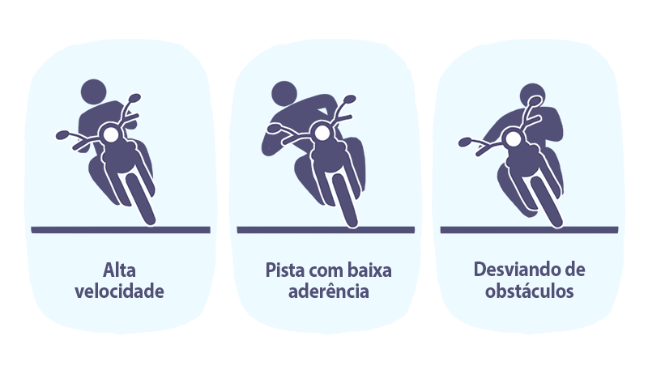

### Quais são as condições adversas para veículos de duas rodas?

São praticamente as mesmas dos veículos de 4 rodas. A seguir estão destacadas algumas recomendações especiais para motociclistas.

#### Obstáculos

Sendo inevitável o confronto com o objeto, o condutor deve proceder da seguinte forma:

* Manter a motocicleta em linha reta.
* Não frear nem acelerar.
* Erguer-se do assento e flexionar as pernas e cotovelos para amortecer o impacto.

#### Frenagem

* O correto é usar os freios dianteiro e traseiro na mesma proporção até a imobilização total da motocicleta.
* O carona deve pressionar seu quadril ao encontro do piloto para que ele não perca o equilíbrio.

*70% da capacidade de frenagem de uma motocicleta estão concentrados no seu freio dianteiro,****por isso não freie só com o traseiro****.*

#### Cruzamentos

* Reduzir sempre a velocidade.
* Ficar com os freios em posição de acionamento para eliminar o tempo de reação.
* Olhar primeiro para a esquerda.

#### Transporte de passageiros

* Devem ser transportados em um banco suplementar, atrás do condutor ou em carro lateral (sidecar).
* Também devem usar os equipamentos obrigatórios (capacete com viseira ou óculos protetores, vestuário adequado).
* O condutor deve orientar o passageiro sobre como se comportar nas curvas e em frenagens.

#### Adversidades de clima

* O condutor deve estar preparado para situações como chuva ou frio, com capacete e viseira em bom estado de uso e vestuário adequado.
* No frio, os dedos dos pés e mãos podem perder a sensibilidade prejudicando a condução da motocicleta. Botas e luvas evitam essa situação.
* Na chuva, procure trafegar no rastro de pneus dos outros veículos, onde há menos água e sujeira.
* Ventos fortes e deslocamentos de ar causados por veículos de maior porte (carretas e ônibus) podem reduzir a estabilidade da motocicleta.

#### Pilotando à noite

* O condutor deve certificar-se de que a motocicleta está com a parte elétrica, faróis e setas em condições adequadas de uso.
* Diminuir a velocidade e redobrar a atenção.
* Orientar-se pela linha de bordo da pista para diminuir o ofuscamento causado pelos faróis dos veículos em sentido contrário.